- pielikums
mērķa paraugs Nr.1. Zaļais mērķis
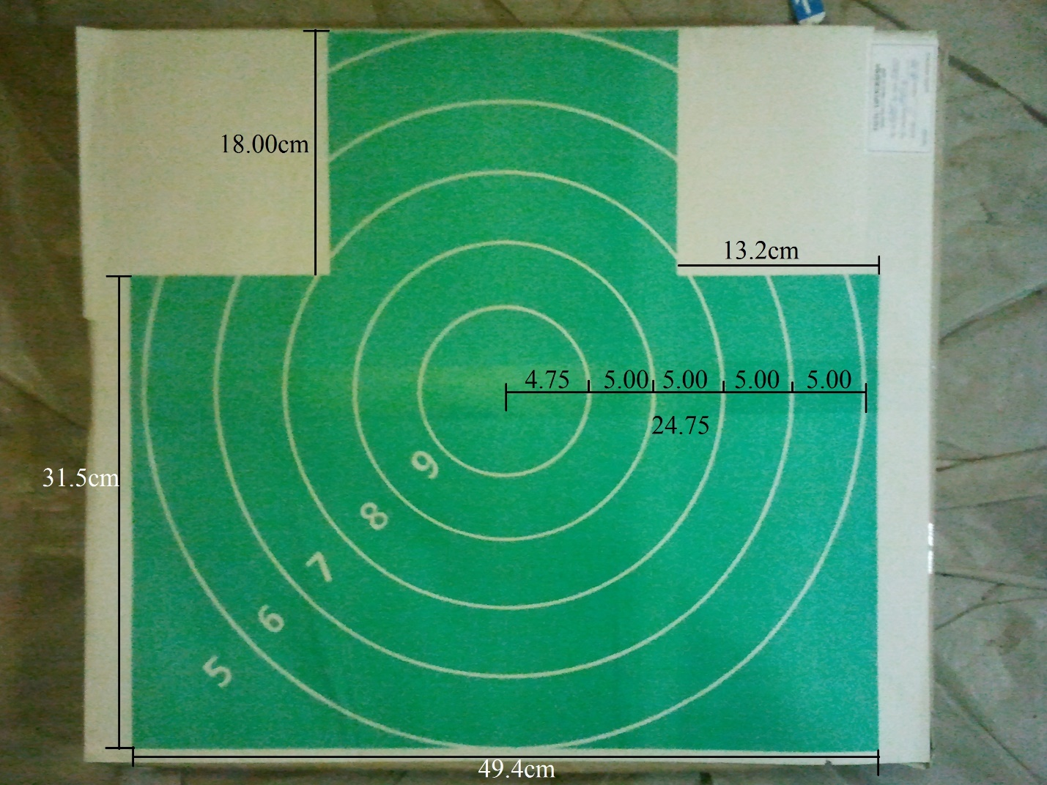

- pielikums
mērķa paraugs Nr.2. Mērķis B2

- pielikums
mērķa paraugs Nr.3. Mērķis A4

- pielikums
mērķa paraugs Nr.4. Mērķis IPSC
